Nachtest zum Bug 12058
Anmeldung auf EN
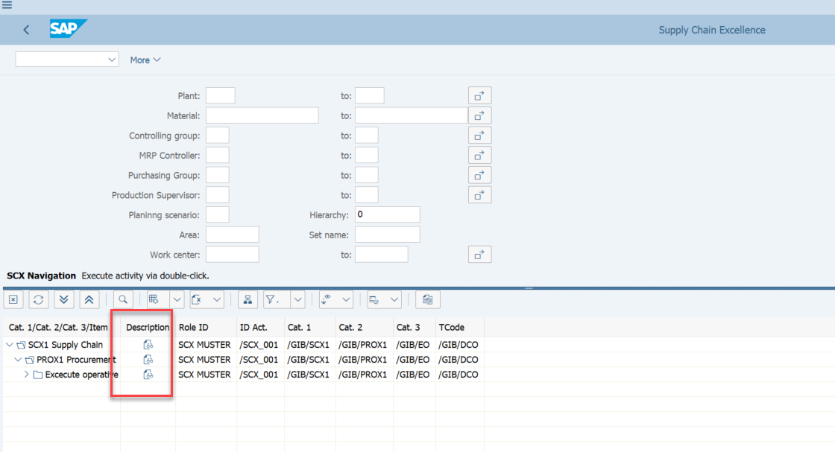

Anmeldung auf FR
